Сценарий Дня учителя – 2019г.
Ведущие: Здравствуйте, уважаемые телезрители! (Марина и Арина)
Добрый день!
Сегодня у нас знаменательное событие – начал свою работу новый телеканал «Учительский». Наш канал не просто так называется «Учительский». Мы планируем показывать различные программы. И это событие тем более знаменательно, потому что начало работы нашего телеканала совпало с грандиозным событием – международным Днем Учителя!
И поэтому наш сегодняшний выпуск посвящен именно этому празднику.
В2. Всех собравшихся в этом зале мы спешим поздравить с замечательным праздником – днем учителя. Дорогие наши учителя, в этот день мы приготовили для вас самые теплые слова поздравлений и пожеланий.
В1. Пусть та важная работа, которую вы делаете каждый день, приносит вам только радость. Желаем вам богатырского здоровья и новых успехов в вашем нелегком труде.
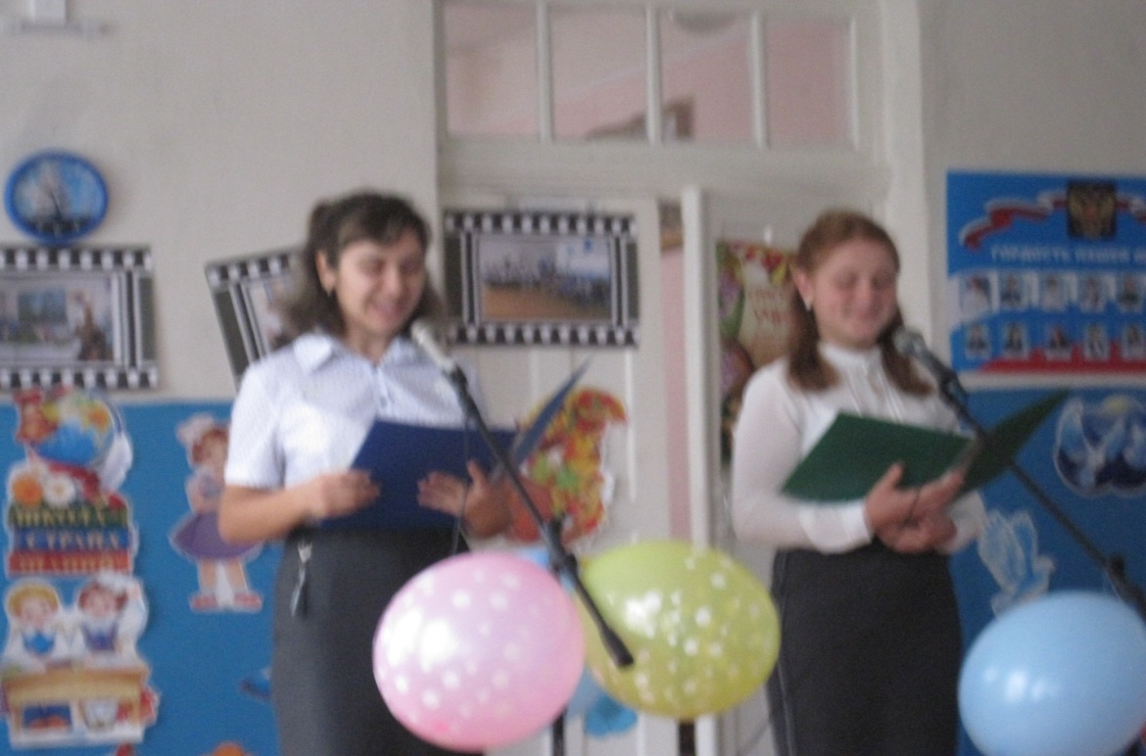
Итак, на нашем экране выпуск телепрограммы «Я сама». И я ее ведущая Галат Карина. Сегодня у нас интереснейшая встреча. Я хочу пригласить к нам в студию замечательного человека.
Она замечательный директор.
Так много школе отдала своей!
Все очень уважают её за это.
От первоклашек до учителей.
Телеведущая.
Мы рады приветствовать Вас Вера Владимировна в нашей студии. Аплодисменты зрителей.
Телеведущая.
У каждого при достижении своей цели существует девиз. Назовите свой.
Директор отвечает. Аплодисменты зрителей.
Телеведущая.
Сколько лет вы посвятили учительской работе?
Директор отвечает. Аплодисменты зрителей.
Телеведущая.
Скажите, пожалуйста, с удовольствием ли вы ходите на работу?
Директор отвечает. Аплодисменты зрителей.
Телеведущая.
А помните ли вы свой первый выпуск?
Директор отвечает. Аплодисменты зрителей.
Телеведущая.
Если бы сейчас появился волшебник, какое заветное желание, связанное со школой, вы попросили бы его исполнить?
Директор отвечает. Аплодисменты зрителей.
Телеведущая.
Вы – директор не простая,
Вы – директор школьная!
Трудитесь с большой душой,
Чтобы быть достойной
Школе нашей дорогой,
Чтобы была нам не чужой!
В классах – чистота, уют,
Знания, где всем дают!
Педагогов персонал,
Заслужил что всех похвал!
Поздравляем Вас сегодня,
И желаем Вам здоровья!
Достижений Вам огромных,
И решений много добрых!
Много радости, тепла,
Пусть исполнится мечта!
Пользуясь возможностью, Вы можете передать приветы или поздравить своих коллег.
Вот такого директора вырастили учащиеся Павловской школы.
Цветы директору
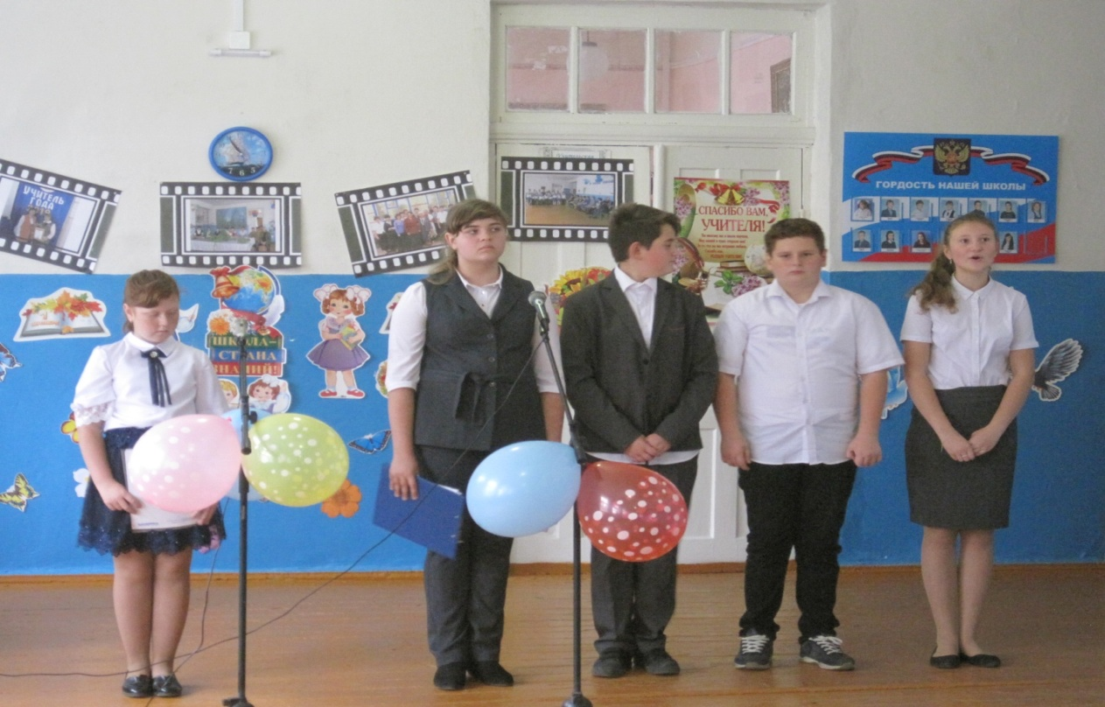

День учителя — праздник скромный, Реутина Карина
Без парадов и без торжеств.
Только счастлив весь мир огромный,
Что учитель на свете есть!
Делать много открытий новых
Вдохновляете Вы детей,
Мы желаем Вам самых добрых,
Самых ярких и светлых дней!
Своею мудростью вы делитесь сполна, Морозов Артём
Дорогу в жизни выбрать помогая.
Сегодня праздник – День учителей.
С поклоном низким я вас поздравляю!
Спасибо вам за знания и труд, Климова В
Пусть будет радостной работа.
Желаю вам здоровья, долгих лет,
Достатка, уважения, почета!

Учитель все знает, все может, Кобцев Н
Хоть ласки от жизни не ждет.
Детей на скаку остановит,
В гремящую залу войдет,

Когда дискотека идет. Шевцов Т
Стихи сочиняет, рисует,
Готовит, и вяжет, и шьет,
Играет на сцене, танцует
И даже, представьте, поет.

Покуда вертится Земля, Копылова Д
Родная хрупкая планета,
На свете есть учителя,
И, значит, будет больше света!
Пусть сердце волнуется вновь!
Найдите вы в нем и признанье,
И нежную нашу любовь.
Ведущие: А ведь верно, без любви жизнь невозможна. И мы на самом-то деле любим Вас. Мы ведь понимаем, что если бы вас, любимые наши учителя, не было, то не было бы и нас.Галат К
ПЕСНЯ «Господа, с днём учителя Вас!»
Цветы учителям
ПЕРВЫЙ Учительский КАНАЛ СНОВА В ЭФИРЕ
Программа» От всей души»
(Галат К, Реутина К)
1 ведущий: Добрый день, дорогие друзья! Мы рады видеть вас в этом зале на программе «От всей души», посвящённой Дню учителя.

2 ведущий: Нам очень приятно представить ветеранов педагогического труда, учителей пенсионеров, присутствующих на нашем празднике: …
Представление ветеранов.Чвикалова Раиса Андреевна, Коробкина Антонина Стефановна, Мойбенко Наталья Фёдоровна, Дегтярёва Татьяна Ивановна, Друшляк Людмила Ивановна, Романченко Сергей Владимирович

1 ведущий: Согласитесь, в нашем зале сегодня удивительно добрая атмосфера…

2 ведущий: С этим не поспоришь. Мне кажется, всё дело в том, что сегодня вместе с нами здесь собрались замечательные люди, которые всю свою жизнь посвятили мирному и ратному труду, школе.

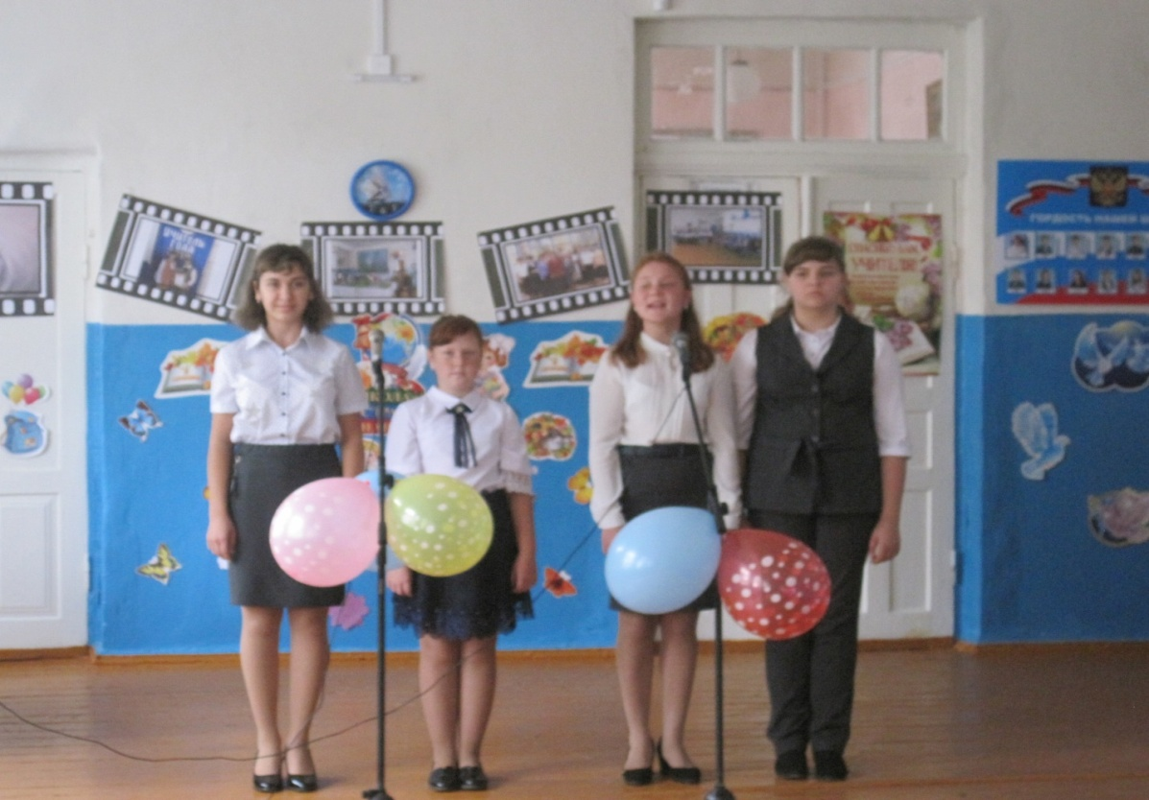

Наверное, кому-то было нужно, Прохоренко Арина
Наверное, так было Богу угодно,
Чтобы чествовать людей заслуженных
Не тайком, а вот так, принародно.
Чтобы с разных концов Павловки
Всех вот здесь Вас собрать на встречу,
Вас, отзывчивых, в жизнь влюблённых,
Вас, по-разному в жизни отмеченных.

Вы обучили столько поколений, Попова Марина
Отдали школе много долгих лет!
Успехи были, сотни достижений,
А также море красочных побед!
Вы отдых заслужили, но сейчас
Ваш праздник, поздравление примите!
Мы любим, уважаем, ценим вас,
Всегда красиво, счастливо живите!
Вы на пенсии, но все же, Головятенко Олеся
Дух учителя живет,
Пусть он силу, вдохновение
Непременно вам несет.
Благодарность за старания Копылова Даша
В день особенный примите,
В уважении и заботе
Позитивно лишь живите.

Вед: Большое спасибо вам за то, что нашли силы, время, чтобы сегодня быть рядом с нами! (Арина)
Вед: Низкий вам поклон за мужество, за огромный труд, за веру и любовь к жизни. (Марина)
Песня: Ваши глаза
Цветы ветеранам педагогического труда
Ведущие: На этом не заканчивается наша первая трансляция телеканала «Учительский». Вашему вниманию предлагается передача «Правдивые новости». (Арина)
(Тимур и Никита)
Вед.1. Добрый день, с вами снова первый учительский канал и у нас самые правдивые новости.
Вед.2. Да, сегодня всех интересует подготовка к зиме, а наш учительский канал интересуется как готовы учителя к новому учебному году.
Вед.1. У нас на связи ( в студи, очевидец событий) из коридора школы наш корреспондент …Марина…
Вед.2. Марина …. Как подготовился учитель математики к новому учебному году, ведь с 1 сентября прошло уже несколько недель.
Корреспондент1 Марина.
Добрый день __Никита____! Учитель математики полностью готов к новому учебному году, а если говорить о достижениях, то учитель математики посчитала, сколько примеров решили ее ученики, оказалось, что если записать все примеры в одну строку то, ими можно обмотать земной шар 5 раз. Учительница математики уже готова пойти на новый рекорд и будет задавать детям еще больше интересных, полезных и увлекательных заданий с примерами.
Вед.1. Это конечно радует.
Вед.2. А у нас на связи еще один корреспондент из коридора школы, он расскажет, как готовы учителя русского языка , литературы , Общества, биологиик новому учебному году. Арина передаём вам слово.
Да да Тимур
Корреспондент 2. Арина
Учителя русского языка , литературы , Общества и биологии уже практически полностью готовы, при упоминании слова ЕГЭ не падают в обморок, а даже улыбаются, вспоминая прошлогодние хорошие результаты на экзамене.
Вед.2. Стоит ли думать, что подготовка к ЕГЭ снова скоро начнется.
Корреспондент 2.
Она уже идет полным ходом.
Вед.1. Сегодня на территории школы был замечен наш трудовик с предметом похожим на бревно, оказалось, что это не бревно, а заготовка для поделок.
Вед.2. Похоже и кабинет труда готов к новому учебному году тоже.
Передаём слово в соседнюю студию коллегам из прогноза погоды
Вед.2. И о погоде. (Арина)
С 7 по 14 октября
В западном районе на территории кабинета математики ожидаются грозовые дожди с молнией, местами с прояснением наконец-то потеплеет температура поднимется до последнего столбика таблицы умножения.
В центральной части школы в начальных кабинетах солнечно, временами осадки.
На юге в районе второго этажа подуют шквалистые ветры сочинений ,тестов,олимпиад, облачно. временами с прояснением
А сегодня, в Павлоской школе солнечно от улыбок, дуют цветочные ветры. К середине дня ожидаются порывы радостных аплодисментов, возможны теплые кратковременные слезинки и ожидается фронт хорошего настроения. Гидрометеоцентр поздравляет всех с праздником – Днем Учителя – и дарит вам песню «Погода в доме» Удачных вам выходных.
Песня Погода в доме
.Ведущие: А мы продолжаем дальше нашу трансляцию. По просьбам телезрителей на нашем телеканале выходит в эфир передача «Играй, гармонь!» (Марина)
Песня Серёжка нач. кл

(Арина)Ведущие; Море писем пришло в адрес нашей редакции с просьбой поздравить любимых учителей.
Прочитаем вам одно из писем: «Уважаемая передача! Близится День учителя. Нам очень хотелось бы в этот день побывать в родной школе, поговорить с нашими любимыми учителями. Как много хлопот мы доставляли им, а они всегда относились к нам с материнской нежностью и делились теплом своей души. Мы просим прощения за свои маленькие проказы и хотим вам сказать, что мы любим и помним всех своих учителей. Просим исполнить для них хорошую зажигательную песню. Выпускники.»
Песня Зажигаем

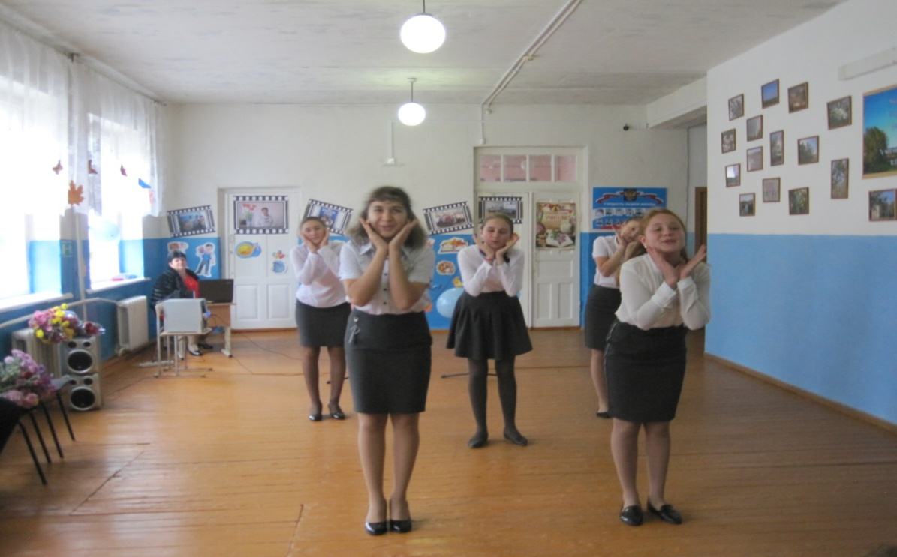

1 День Учителя повсюду Олеся
Отмечает вся страна,
Этот день, он самый лучший,
Добрый день календаря.

2 Тебе, наш любимый учитель, Коля
Глубокую силу любви
На этот торжественный праздник
Ученики принесли.

День учителя – праздник особенный,Даша
И его отмечают повсюду.
Мы с годами становимся взрослыми,
Но учителя все не забудем.

В хороший и светлый день октября Никита
В зале собрались учителя.
Это их праздник, это их час!
И мы от души поздравляем всех вас!

Учимся в школе ценить мы добро,Ветта
Как победить грубость и зло.
А как нелегко Вам бывает порой,
Это не знаем, друг, мы с тобой.

Сколько терпения, ласки и сил Тимур
В нас с тобой учитель вложил.
Слова признания мы говорим
И от души благодарим!

Песня Нарядные пятёрки
Вед1 :А какие наши педагоги дома? Ты их можешь представить?(Арина)
- Я – нет, а 7и 9 класс – да. Они подготовили выступление: «У учительницы дома».
Голос из-за кадра: «Перед вами семья. Мама проработала в школе 20 лет».(Марина)
Участники представления занимают места за столом.
Мама. Итак, приступим к обеду. Карина Г
(Отец и бабушка едят).
Мама. Проверим присутствующих.
(Все положили ложки).
Мама. А – Андрей. Где Андрей?
Отец. Нет дома. Никита
Мама. Б – бабушка.
Бабушка. На месте. Карина Р
Мама. Вижу, что сегодня здесь. Почему пропустили 2 обеда?
Бабушка. Болела.
Мама. А документ есть?
Бабушка. На столе, возле лекарства.
(Появляется Андрей).
Мама. О, пришел Андрей. Где ты был?
Андрей. С друзьями в футбол играл.Тимур
Мама. Мне надоели эти неуважительные и несерьезные отговорки. Давай дневник, напишу замечание, пусть родители прочтут.
Отец. (Просмотрел запись и к сыну) Почему меня позоришь так часто? (Передает дневник матери).
Мама. Ой, Андрей! Ты наказан, сегодня мультфильмов не будет.
Андрей. Ну, мааам!
Мама. Не мамкай. Кушай. У меня новый вопрос. Кто сегодня отвечает за мусор. Кто вынесет?
(Отец вздыхает, бабушка теребит рукав, Андрей наклоняется низко над едой).
Мама. О, да тут лес рук.
(Звонит телефон).
Мама. Уже и звонок.

Песня Учителя
.Ведущие: Вот и заканчивается первая трансляция телеканала «Учительский».
Всех учителей мы поздравляем Галат к
С Днём Учителя! Пусть праздник к вам придёт!
И от всей души своей желаем
Счастья, мира, жизни без хлопот!
Мы вас вокруг света приглашаем
В путешествие длиной в учебный год!
Пусть люди, страны, города вас увлекают,
Своею красотой зовут в поход!
С Днем учителя Вас так приятно поздравить, Прохоренко Арина
Всей душою успехов больших пожелать.
Педагогам отметки не принято ставить,
А иначе бы все Вам поставили пять!
За прекрасные знания, мудрость, терпение!
Каждый Вас с увлечением слушать готов!
Сил, здоровья, хорошего Вам настроения
И способных, старательных учеников!

Желаем счастья много-много. Попова М
Пусть из цветов всегда дорога
Ведет Вас к счастью и любви.
В душе поют пусть соловьи!
Учеников — всегда послушных
Усидчивых и добродушных,
Заботливых, старательных
И просто обаятельных!
А в жизни личной Вам — успеха, Морозов Артём
Здоровья, счастья, море смеха.
В карьерном росте — лишь удачи.
Чтоб было так, а не иначе!
С праздником вашим мы вас поздравляем!Климова В
Не горевать никогда ни о чем
И никогда не болеть вам желаем,
Жизни счастливой,
Успехов во всем!

И пусть поселятся в семье вашей навечно Реутина К
Веселье, удача, друг к другу любовь,
Желаем вам счастья,
Здоровья, конечно,
И умных и добрых учеников!

Песня Твой самый лучший праздник

